
Plages et piscines…
adresses GPS
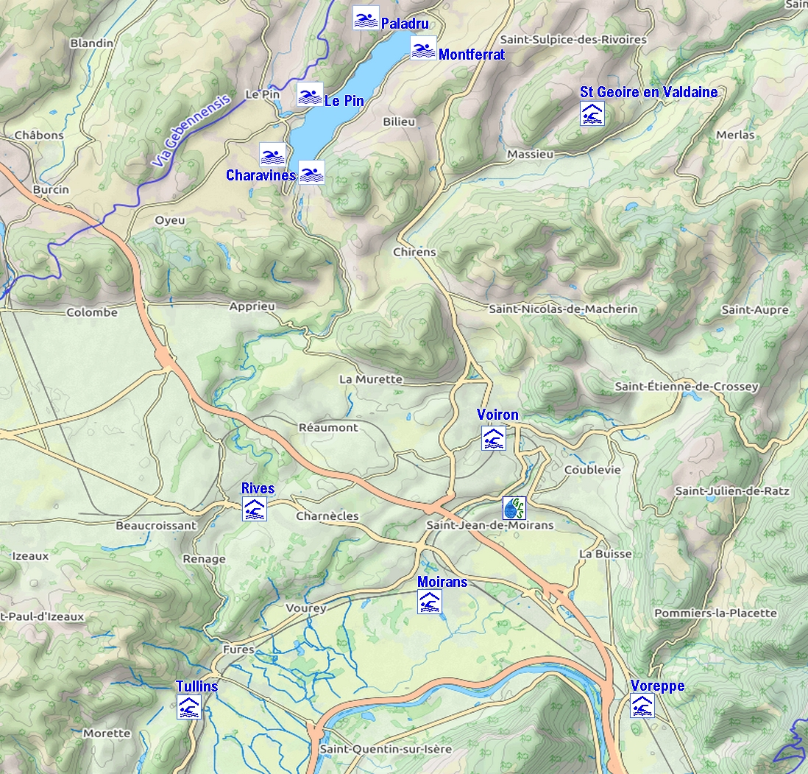
Plages publiques
Plage Charavines | Charavines 38850 | 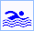 | 85 Route de Bilieu 38850 Charavines | Libre
Montferrat plage | Montferrat. 38620 |  | 1678 Route des Chevaliers de l'An Mil.  38620 Montferrat. | Payant
Paladru plage | Paladru 38850 |  | 443 rue de la Morgerie. Paladru 38850 | Payant
Le Pin plage | Le Pin. 38850 |  | 860 route Vers Ars. Le Pin. 38850 | Payant
Plages privées
Hôtel Beau Rivage | Charavines 38850 |  | 115 Rue Principale, 38850 Charavines. | Payant
Plage des Dauphins | Charavines 38850 |  | 340 ch. des plages 38850 Charavines. | Payant
Piscines
Voiron | Voiron 38507 |  | 12 rue Mainssieux. 38507 Voiron. | Payant
Rives | Rives 38140 |  | Avenue Henri Guillot. 38140. Rives | Payant
Moirans | Moirans 38430 |  | Rue Roger Dumarais 38430 Moirans | Payant
Voreppe | Voreppe 38340 |  | Chemin des Buis. 38340. Voreppe | Payant
Tullins | Tullins 38210 |  | Route de Saint-Quentin. 38210. Tullins | Payant
St Geoire en Valdaine | St Geoire en Valdaine |  | La Combe du Versoud.  38620. Saint-Geoire-en-Valdaine | Payant
plus d’infos http://www.gite-la-source.com/reg-decouv-baignade01.htm
informations détaillées OT PaysVoironnais https://www.paysvoironnais.info/plages-du-lac-de-paladru.html
https://www.paysvoironnais.info/piscines.html

